仙游县2022年度土地征收成片开发方案
（高端装备产业园片区）

仙游县人民政府
二〇二二年五月
目录
一、 概述 1
（一） 编制背景 1
（二） 编制原则 1
（三） 编制依据 3
二、 编制条件 4
（一） 批而未供土地和闲置土地情况 4
（二） 开发区土地利用效率情况 4
（三） 已批准土地征收成片开发方案实施情况 4
三、 基本情况 5
（一） 成片开发位置、范围、面积 5
（二） 实施周期 5
（三） 基础设施条件 5
四、 必要性分析和科学合理性分析 8
（一） 必要性分析 8
（二） 科学合理性分析 9
五、 主要用途、实现功能及公益性用地比例 11
六、 拟建项目及实施计划 12
七、 合规性分析 13
（一） 符合国土空间规划 13
（二） 符合国民经济和社会发展规划、纳入年度计划 13
（三） 不占用永久基本农田和其他法律法规规定不允许占用或开发的区域 14
八、 效益评估 15
（一） 土地利用效益 15
（二） 经济效益 15
（三） 社会效益 16
（四） 生态效益 16
九、 征求意见情况 18
（一） 听取人大代表、政协委员、社会公众和有关专家学者意见 18
（二） 征求集体经济组织和农民意见 18
十、 结论 19
十一、 附图 20
十二、 附表 21

概述

编制背景
《仙游县国民经济和社会发展第十四个五年规划和二〇三五年远景目标纲要》提出，坚持将创新驱动发展摆在发展全局的核心位置，深入实施科教强县、人才强县、创新驱动发展战略，激发市场主体创新创业活力、潜力，营造大众创业、万众创新的社会氛围。海安橡胶集团股份公司作为一家拥有自主品牌，具有独立研发、制造和掌握核心技术的专业生产和翻新巨型工程子午线轮胎的民营企业，拟在仙游经济开发区北片区原两块废弃的采石厂及其周边山地地块进行高端装备产业园厂区开发建设。
为了加强企业创新水平，提升仙游县产业创新驱动，保障市重点项目顺利实施，因此，仙游县人民政府根据《中华人民共和国土地管理法》第四十五条规定，衔接各项规划，特编制本次成片开发方案。

编制原则
1.遵守法律法规、维护公共利益原则
本次土地征收成片开发遵循相关法律、法规和规程的规定，符合国民经济和社会发展规划、土地利用规划和城乡规划，已纳入当地国民经济和社会发展年度计划，并符合国家产业政策和供地政策。
本次土地征收成片开发坚持以人民为中心，为公共利益的需要，提高成片开发范围内基础设施、公共服务设施以及其他公益性用地的比例，兼顾群众的现实和长远利益，维护群众合法权益，充分征求成片开发范围内农村集体经济组织和农民的意见。
2.科学合理编制、确保开发必要原则
本次土地征收成片开发坚持新发展理念，立足仙游县的长远发展，根据土地经济规律、社会经济发展和市场需求，确保开发的必要性。本方案因地制宜，有针对性地开展编制工作，拟建设项目为高端装备制造、新型功能材料产业，符合仙游县产业创新驱动发展战略，打造仙游县高端制造业发展平台需求，有效提升工业生产水平，促进经济发展。
3.严格保护耕地、节约集约用地原则
本次土地征收成片开发将落实最严格的耕地保护制度，尽量避让优质耕地。根据经济社会发展状况、实际用地需求、土地利用相关政策等确定成片开发范围，科学合理规划布局，优化资源配置，减少对土地资源的消耗和土地占有量，挖掘土地利用潜力，实现土地要素功效最大化，节约集约利用土地，提高土地利用效率。

编制依据
- 《中华人民共和国土地管理法》（2019年修正版）；
- 《自然资源部关于印发〈土地征收成片开发标准（试行）〉的通知》（自然资规〔2020〕5号）；
- 《福建省自然资源厅关于印发<福建省土地征收成片开发方案报批实施细则（试行）>的通知》（闽自然资发〔2021〕3号）；
- 《福建省土地征收成片开发方案编制参考指南（试行）》（闽自然资发〔2021〕6 号）；
- 《自然资源部办公厅关于印发〈国土空间调查、规划、用途管制用地用海分类指南（试行）〉的通知》（自然资办发〔2020〕51号）；
- 《仙游县国民经济和社会发展第十四个五年规划和二〇三五年远景目标纲要》；
- 《仙游县土地利用总体规划（2006-2020）调整完善方案》；
- 《福建省仙游县城市总体规划（2009-2030年）》；
- 《仙游经济开发区枫亭北片区控制性详细规划》；
- 其他相关资料。

编制条件

批而未供土地和闲置土地情况
截至2022年4月底，仙游县批而未供土地面积365公顷＜500公顷。2020年和2021年，仙游县批而未供土地处置率分别为22.06%和20.80%，均已超过15%。
截至2022年4月底，仙游县闲置土地面积80.7707公顷＞50公顷。2020年和2021年，仙游县闲置土地处置率分别为24.77%和34.62%，均已超过15%。符合《实施细则》的要求。

开发区土地利用效率情况
仙游县共有1家省级以上开发区，福建仙游经济开发区（省级）。仙游县域范围内参评开发区仅有福建仙游经济开发区。福建仙游经济开发区2018年土地集约利用评价排名第25，2019年排名第9，2020年排名第42；不属于连续三年排在全省后三名的情况，符合《实施细则》的要求。本方案位于福建仙游经济开发区（省级）内。

已批准土地征收成片开发方案实施情况
2021年省人民政府共批复我县2个批次土地征收成片开发方案共5个，按年度计划合计应实施101.5030公顷，截止目前，已实施36.3115公顷。不存在已批准实施的土地征收成片开发方案连续两年未按方案实施的情形。

基本情况

成片开发位置、范围、面积
本方案位于仙游县滨海新城东北部，属枫亭北片区，片区范围东临泰景建材公司，南接仙港大道，西近沙溪村，北靠六戈山。本方案涉及枫亭镇斗北村、海安村，郊尾镇沙溪村，共2个镇3个村；涉及1个国有单位，国有土地面积3.6537公顷，本批次成片开发范围位于福建仙游经济开发区（省级）内。
根据实地勘测调查，本方案成片开发范围总面积42.0200公顷，其中：农用地9.4381公顷（耕地2.7099公顷），建设用地32.6719公顷，不涉及未利用地。

实施周期
综合考虑当地经济社会发展状况等因素，按照“严控增量、盘活存量、优化结构、提高效率”的原则，本方案实施周期为3年（2022年至2024年）。

基础设施条件
- 交通条件
本片区南侧紧靠仙港大道，片区内部规划建立一条主要通道衔接仙港大道进出；所处规划区内交通路网发达，与规划区内各工业组团连接紧密，同时临近福厦铁路仙游站和沈海高速仙游落地口，对外交通性强，有利于产品原料的运输。区位优势明显，通达度高，交通便利。
- 电力条件
本片区用地依靠所处规划区现有1座220KV林宅变，西南侧有1座110KV枫亭变。10KV电源引至110KV枫亭变及220KV林宅变。后期将本片区所在规划区外东南侧规划1座110KV后井变电站。届时本规划区10KV电压由220KV林宅变、110KV后井变供电，与110KV枫亭变形成联络，提高供电可靠性。满足成片开发区域用电量需求。
- 给排水条件
给水：本片区由范围内已建的经济开发区水厂供水，给水管道通过G324国道及仙港大道供水主管引入。
排水：本片区排水采用雨污分流体制，污水均纳入经济开发区污水处理厂处理。片区位于规划区东林路以西片区，污水通过沧溪西岸D600-D800 污水管道输送至经济开发区污水厂处理。此外，本片区厂区内部规划建设一座污水处理站，对工业生产废水进行预处理；规划建立一座事故水池和初期雨水收集池，应对突发安全生产事件；有效降低水污染。
- 供气条件
本片区内采用管输天然气作为本区的主气源，液化石油气作为辅助气源。主要天然气气源来源于海西天燃气管网及西气东输三线天然气。规划配气管网系统采用中压A级系统，设计压力0.4MPa。气源衔接于枫亭高中压调压站及现状黄石高中压调压站。
- 通讯条件
仙游县域内现有电信母局3座，分别为城东电信母局、城关电信母局和枫亭电信母局，共有模块、接入网点127个，本片区内电信引号引至规划区内的枫亭镇电信端局。移动通信传输网以光缆传输为主，并铺设在主要干道，走向沿通信综合管道。规划与枫亭镇共享移动通信局，服务整个片区。可满足成片开发实施后的通讯需求。

必要性分析和科学合理性分析
- 必要性分析

加快科技创新能力，打造高端制造业发展平台
本片区作为仙游高端装备产业园，海安橡胶集团股份公司在本片区拟建设：1、年产1000万平方米钢丝绳芯输送带生产线；2、年产30万套100吨以下巨型工程子午线轮胎生产线；3、年产15000条100吨以上巨型工程子午线轮胎生产线；4、矿山开采机械装备生产线。该企业是全球第四家能够生产巨型工程子午线轮胎企业，能够生产目前世界轮胎工业所能制造的最大尺寸全钢巨胎，拥有十一个巨型工程子午线轮胎系列。
片区建设有利于推动制造业新旧动能转换，提升制造业自主创新能力和核心竞争力，带动产业整体创新能力提升。通过企业自主创新有助于仙游打造高端制造业发展平台。

培育优势核心企业，加快关键新材料产业发展
本方案依托枫亭化工新材料产业园发展基础，重点发展高端装备和工程轮胎产业，做优做强产业集群，培育壮大化工、新材料龙头企业，加快海安橡胶等企业股改上市步伐。同时依托海安橡胶的省级企业技术中心和巨型工程子午线轮胎重点实验室，开展浇料、成形、硫化等关键工艺以及特种橡胶的技术研发。项目建设能有效促进仙游核心企业发展，促进仙游布局布局关键战略材料、前沿新材料等新材料产业，建设国内一流的新型功能材料产业基地。

提高土地利用效率，集约节约用地
本片区位于六戈山废弃矿区，由于矿山以往开采强度大、开采时间较长、面积极大，导致区内以土地资源占用、地形地貌景观破坏等问题较为突出，局部凹陷开采潜，含水层被破坏等，使得该地区生态环境难以得到恢复。本项目建设利用废弃矿区再开发建设，将废弃，难恢复土地重新利用，提高土地利用效率，真正做到节约集约用地。
- 科学合理性分析
- 选址科学合理
本片区位于仙游县枫亭北片区的沙溪组团，地处滨海新城范围内，片区范围紧临仙港大道，周边交通系统发达，通达度高，有利于生产运输。片区选址利用废弃矿区进行开发建设，与周边工业产业组团相衔接，有利于形成产业集聚。选址科学合理，有利于成片开发的实施。
- 功能定位科学合理
根据《仙游经济开发区枫亭北片区控制性详细规划》，本片区所处沙溪组团的发展定位是智能制造装备产业，力在打造仙游高端制造业发展平台。本方案充分衔接相关控制性详细规划等，综合用地功能定位与产业专项策划研究成果，依托交通区位优势重点推进高端装备产业园项目建设，用地主要以工业用地为主，结合交通运输用地，增加绿地与开敞空间用地，完善公共基础设施功能，强化材料、装备制造业，功能定位科学合理。

主要用途、实现功能及公益性用地比例
本方案用地总面积42.0200公顷，主要用途为工矿用地。其中，工矿用地面积24.8769公顷，实现工业生产功能；公用设施用地面积3.6463公顷，实现供水水厂设施功能；绿地与开敞空间用地面积11.1374公顷，实现美化环境，降低污染功能；交通运输用地面积2.3594公顷，实现完善片区交通系统功能。
公益性用地包含公用设施用地（供水用地）、交通运输用地（城镇道路用地）、绿地与开敞空间用地（防护绿地），合计17.1431公顷，占用地总面积的40.80%，符合自然资规〔2020〕5号文规定。

拟建项目及实施计划
本方案拟安排实施用地面积38.3737公顷，计划实施周期为2022-2024年，3年内实施完毕，其中：2022年实施面积15.6985公顷，完成比例40.91%；2023年实施面积9.1784公顷，完成比例23.92%，；2024年实施面积13.4968公顷，完成比例35.17%。

合规性分析

符合国土空间规划
仙游县国土空间规划暂未批准实施，本方案本片区位于《仙游县土地利用总体规划（2006-2020年）调整完善方案》确定的城镇建设用地范围内，已纳入国土空间规划城镇开发边界最新成果确定的集中建设区内。仙游县人民政府承诺方案获批后将其纳入国土空间规划确定的城镇开发边界内的集中建设区，并符合规划管控要求。

符合国民经济和社会发展规划、纳入年度计划
《仙游县国民经济和社会发展第十四个五年规划和二〇三五年远景目标纲要》指出：要实施创新驱动发展战略，持续优化配置创新资源，突破关键核心技术，推动全方位高质量发展超越。通过建设发展海安橡胶等省级企业技术中心，建立以制造业创新中心、技术中心为支撑的创新网络，推动制造业新旧动能转换，提升制造业自主创新能力和核心竞争力，带动产业整体创新能力提升。
本方案拟建设高端装备产业园建设项目，符合上述发展方向，有利于完成“十四五”目标、任务。同时，本方案将纳入仙游县2022年国民经济和社会发展年度计划。综上，本次土地征收成片开发拟建项目符合国民经济和社会发展规划和年度计划。

不占用永久基本农田和其他法律法规规定不允许占用或开发的区域
本方案不涉及占用永久基本农田，不涉及湿地、饮用水水源区、风景名胜区、自然保护区等各类保护区，不涉及生态保护红线。
不涉及历史文化名城名镇名村传统村落和文物建筑历史建筑传统风貌建筑，不涉及50年以上建筑。
不涉及其他法律法规规定不允许占用或开发的区域。

效益评估

土地利用效益
本方案通过合理安排用地规模、结构和布局，有效利用废弃矿区进行开发建，因地制宜配置用地，节约用地，提高现有用地使用效益，实现土地的集约节约利用。本次成片开发项目建成投入使用后地均收入可有效提高，并提高当地税收，土地利用效益较好。本方案占地面积42.0200公顷，工业用地容积率不低于1.1，建筑密度不低于45%，均符合相关规定。项目开发建设能实现土地利用由粗放型向集约型转变，有利于优化建设用地空间布局，项目建成后与周边其他工业组团紧密衔接，充分发挥工业集聚效益。

经济效益
本方案实施后，仙游县企业创新能力得以提升，生产力水平提高，工业经济发展提质增效。工业用地占地面积24.8769公顷，预计总投资不低于66.6亿元，项目建成后，预计实现年产值可达108亿元以上，每年平均给政府带来税收不低于13亿元，为地方财政做出突出贡献，财政收入的增加，有利于当地政府持续推进经济建设，创造更大的经济效益。

社会效益
本方案项目建设能够提供大量的就业机会，带动科技、教育、文化、卫生等各项社会事业发展。片区依托滨海新城生活配套区，有效满足园区周围群众的就业需求，使得收入增加和生活水平提升。同时，产业发展还能进一步推进产业人才集聚，保障百姓安居乐业，促进经济社会全面发展的同时也为政府带来创收。

生态效益
本方案在施工和运营期将产生废水、废气、噪声和固体废弃物等，经采取有效的防护处理措施后，在确保环保设施正常运行并加强管理的情况下，各类污染物可得到有效的处理并达标排放，可以将对环境的影响减小到最低程度。片区项目选址废弃矿区生态环境遭破坏严重，难以恢复，片区的建设有利于修复自然环境，实现生态环境与工业生产的可持续发展。
本方案土地征收成片开发范围内，绿地与开敞空间用地面积为11.1374公顷，占方案范围总面积比例达26.51%，项目满足相应的绿地标准及仙游县城市规划要求，工业用地绿地率不低于15%，能够保证项目运营期内的优良环境，有利于改善片区生态环境质量，净化空气、减少灰尘和噪声污染，使项目区域生态环境实现良性循环，实现人与自然、经济发展与资源环境协调、可持续发展。
今后还将通过开展土壤污染状况调查，实现土壤污染风险管控；加快雨水管道和污水管网建设，规划实行雨污分流，雨污管道沿片区内主干道、次干道和支路全覆盖铺设，提高雨水和污水收集效率和集中处理率。

征求意见情况

听取人大代表、政协委员、社会公众和有关专家学者意见
我县已于2022年4月7日通过征求意见会的方式，共收集人大代表2人、政协委员1人、专家学者2人、社会公众1人以及仙游县自然资源局、生态环境局、工信局、农业农村局、人社局、住建局、交通运输局、商务局、林业局、文旅局、水利局、发改局、枫亭镇人民政府、郊尾镇人民政府等14个相关部门对成片开发方案的意见建议20份。

征求集体经济组织和农民意见
仙游县已于2022年4月26日发函征求了成片开发范围涉及的村集体经济组织和农民的意见。2022年4月28日，方案所涉及的枫亭镇斗北村、海安村，郊尾镇沙溪村组织召开村民代表会议。斗北村参会村民代表应到67人，实到52人，52人同意成片开发方案，比例为77.61%；海安村参会村民代表应到59人，实到48人，48人同意成片开发方案，比例为81.36%；沙溪村参会村民代表应到60人，实到42人，42人同意成片开发方案，比例为70.00%。均达到三分之二以上村民同意的规定。

结论
本土地征收成片开发方案符合仙游县国民经济和社会发展规划，符合土地利用总体规划、专项规划，并已纳入仙游县国民经济和社会发展年度计划，符合自然资源部和福建省自然资源厅规定的标准和要求，做到了保护耕地、维护农民合法权益、节约集约用地、保护生态环境，能够促进经济社会可持续发展。

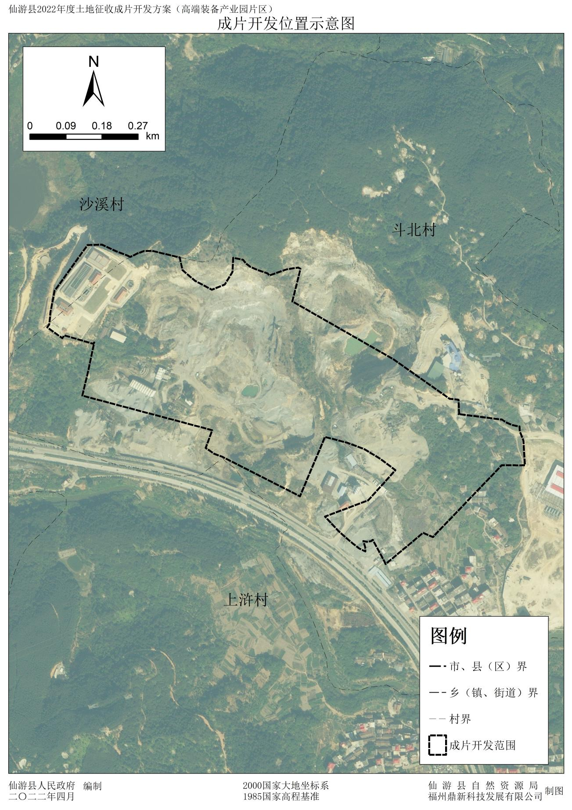
附图

附表

附表 1 土地利用现状及权属统计表
单位：公顷
用地方式 | 权属单位 |  | 面积总计 | 农用地 |  | 建设用地 | 未利用地
用地方式 | 乡（镇、街道） | 村 | 面积总计 | 合计 | 其中：耕地 | 建设用地 | 未利用地
集体土地 | 枫亭镇 | 斗北村 | 13.3290 | 8.9060 | 2.7099 | 4.4230 | 0.0000
集体土地 | 枫亭镇 | 海安村 | 23.1826 | 0.4279 | 0.0000 | 22.7547 | 0.0000
集体土地 | 郊尾镇 | 沙溪村 | 1.8547 | 0.0142 | 0.0000 | 1.8405 | 0.0000
集体土地小计 |  |  | 38.3663 | 9.3481 | 2.7099 | 29.0182 | 0.0000
国有土地小计 |  |  | 3.6537 | 0.0000 | 0.0000 | 3.6537 | 0.0000
总计 |  |  | 42.0200 | 9.3481 | 2.7099 | 32.6719 | 0.0000

附表2 地块用途、面积及实现功能统计表
单位：公顷、

序号 | 土地用途 |  | 拟用地面积 | 占比 | 实现功能 | 是否公益性用地
序号 | 一级类 | 二级类
1 | 工矿用地 | 工业用地 | 24.8769 | 59.2 | 工业生产用地 | 2
2 | 公用设施用地 | 供水用地 | 3.6463 | 8.68 | 供水水厂设施 | 1
3 | 交通运输用地 | 城镇道路用地 | 2.3594 | 5.61 | 完善工业园区交通建设 | 1
4 | 绿地与开敞空间用地 | 防护绿地 | 11.1374 | 26.51 | 美化环境，降低污染 | 1
合计 |  |  | 42.0200 | 100 |  | 40.8
注：是否公益性用地：公益性用地填“1”、非公益性用地填“2”，并在本列合计行填写公益性用地合计占比。

附表3 拟建设项目统计表
单位：公顷
序号 | 项目名称 | 土地用途 | 用地面积
1 | 高端装备产业园建设项目 | 工业用地 | 24.8769
2 | 城镇道路建设项目 | 城镇道路用地 | 2.3594
3 | 防护绿地项目 | 防护绿地 | 11.1374
合计 |  |  | 38.3737
注：按拟建设项目统计；用途统计与附表 2 二级类一致。

附表4 开发时序和年度实施计划统计表
单位：公顷、
实施总面积 | 2022 年 |  | 2023年 |  | 2024年
实施总面积 | 完成面积 | 比例 | 完成面积 | 比例 | 完成面积 | 比例
38.3737 | 15.6985 | 40.91 | 9.1784 | 23.92 | 13.4968 | 35.17
注：实施总面积与附表 3 合计面积一致。

